Трансферне вікно ще не зачинено, але нам є з чого зробити висновки. Всі ми чудово розуміємо, що на сильно гучні трансфери в межах УПЛ очікувати було б сильно наївно. Зараз ситуація доволі непроста по всім фронтам, тому можна бути вдячними за те, що команди готові підлаштовуватися під нинішню ситуацію та радувати вболівальників. Ми цього потребуємо.
Але навіть в таких умовах знайшлося не мало клубів, яки змогли нас здивувати своїми придбаннями. Деякі з котрих, оце так диво, були за гроші. Та ще й не маленькі. Пропонуємо вам разом зі мною подивитися на ті 5 найдорожчих трансферів, які сталися в УПЛ в це трансферне вікно. Всі дані беру з сайту www.transfermarkt.world

Рушіймо!

Місце номер 5 - Макс Валеф (Дніпро-1)
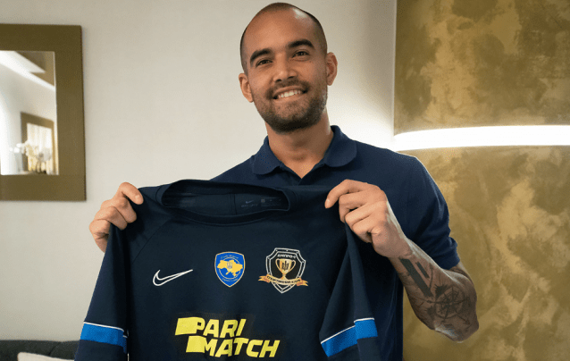

Один з найсвіжіших трансферів УПЛ - черговий новачок дніпрян в цьому році. Команда не даремно придбала вже цілу низку гравців достойного рівня, бо, якщо ви не забули - їм представляти нас на міжнародній арені у рамках "Ліги Європи"
Я думаю цілком логічно, що під різні турніри команда має на рахунку декількох воротарів. Для чого саме купляли бразильського воротаря - зовсім скоро дізнаємося. Але сам він дуже радий переходу в "Дніпро-1" та вже планує потроху вивчати мови. Почати з англійської та поступово вивчити українську.
Вартість цього викупу - 100 тисяч Євро. За спиною гравця не дуже великий досвід гри, але будемо сподіватись, що кращий період його кар'єри тільки починається.
З того, що я бачив на Youtube - це трансфер на якість. У Макса гарна реакція, він прудкий, гарно відчуває себе у рамці. Ну й мотивації, я думаю, в нього достатньо. Очікуємо на дебют.

Місце номер 4 - Еннур Тотре (Ворскла)
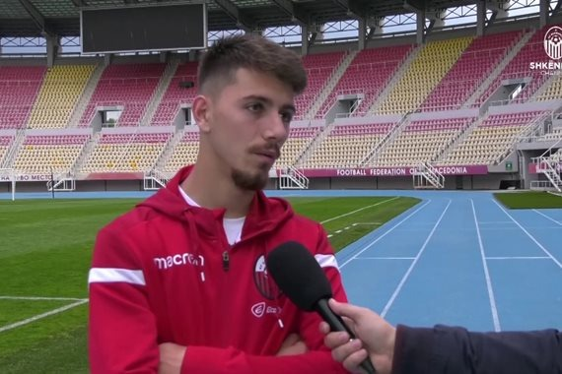

Легіонери завжди привертають увагу фанатів та працюють на користь медійного образа команди. Навіть якщо йдеться про гравця з Македонії. Саме таким гравцем охазяйнувалася полтавська "Ворскла" на початку серпня.
Еннур Тотре - доволі яскравий атакувальний півзахисник. Йому 25 років та, звісно ж, він хоче показати себе з якомога вигіднішої сторони. Я думаю "Ворскла", та УПЛ зокрема, тільки допоможуть йому з цим.
Обійшовся гравець у 250 тисяч Євро. Це не багато - команда змогла зекономити на його потенційній вартості приблизно половину. У нього гарні якості як для гравця його позиції. Його одноклубники можуть сподіватись на те, що будуть отримувати паси на загострення, що Еннур буде багато грати з м'ячем та, в потрібний момент, зможе здивувати суперника несподіваним рішенням.
Доволі творча одиниця на полі, буде дуже цікаво послідкувати.

Місце номер 3 - Русій Назарій (Зоря)
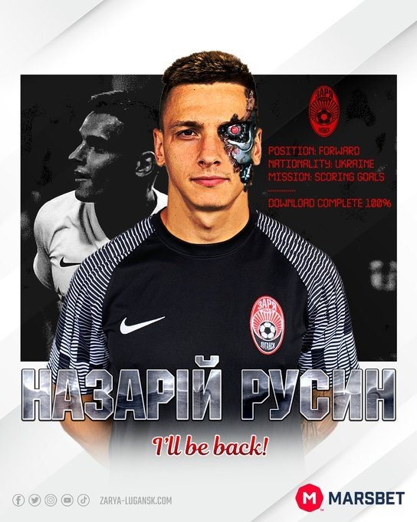

Повернення, якому мають бути раді усі. Для луганського клубу це доволі якісне посилення в зону атаки. Ще й гравцем, який мав досвід гри за "Зорю" пару років тому. А для самого Назарія - це шанс мати більше ігрової практики та радувати нас новими голами.
Трансфер обійшовся "Зорі" у 250 тисяч Євро. Тепер клуб володіє правами на гравця максимально, а значить можуть загравати нападника в максимальній кількості матчів. Йому скоро буде 24, а контракт розрахований до 2025 року.
На боці Русина багато "козирів". За нього каже його доволі гарна статистика. 73 офіційних матчі та 20 голів. І це не бувши основним гравцем. Багато хто пам'ятає скільки уваги було до гравця, особливо с точки зору конфліктів з тренером Хацкевичем.
Але тепер це історії минулого. Назарій рухається далі та особисто я буду чекати від нього нових видовищних матчів та багато голів. Сподіваюсь бачити його в основі.

Місце номер 2 - Маілтон (Металіст)
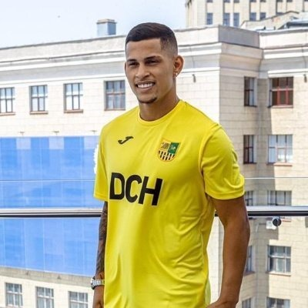

Трансфер, який навряд порадує харків'ян, але дає надію на гарне майбутнє. Річ у тому, що через бойові дії та особисті проблеми президента клуба, "Металіст" багато втрачає. Зараз дохід та витрати стають настільки незбалансовані, що приходиться йти на відчайдушні кроки. В тому числі - продаж основних гравців та працівників клубу.
Бажання заробити на своїх активах та дати змогу клубу-новачку УПЛ грати та не перейматися що до зарплатних відомостей, зрозуміти можна. Офіційна покупка бразильського універсала Маілтона виглядає скоріше як багатоходівка, аніж реєстрація гравця для подальшого використання. Одразу після купівлі гравця, що раніше був у "Металісті" в оренді, команда сама віддала його в оренду. Термін - пів року. Саме тоді, взимку, його контракт й закінчується. До речі, в ТОПі він тому, що вартість покупки сягає 800 тисяч Євро.
А що ж далі? А далі, скоріше за все, гравець перебереться до "Дніпра-1". Саме такі чутки ходять в інформаційному середовищі. Тобто на наших очах створюється новий "Шахтар", з великою кількістю бразильців. Я, в принципі, не проти цього. Сам гравець не встиг багато пограти за "Металіст" - заважали часті травми, тому можемо сприймати потенційний продаж як можливість позбутися "кришталевого" гравця.
Ну а другий момент, який має потішити фанів харківського клуба: напевно на цьому трансфері команда зможе заробити додаткові гроші.

Місце номер 1 - трансфери "Шахтаря" (Тотовицький, Джурасек, Зубков)
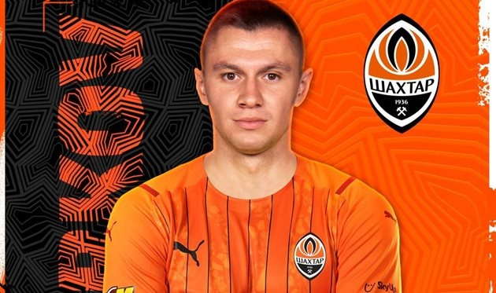

Хто, як не донецький "Шахтар" зможе навіть в воєнні часи робити такі переходи? Іншого такого клубу у нас нема. Навіть "Динамо" в цьому році на трансферному ринку поводить себе доволі скромно.
А "Шахтар" тим часом зробив декілька гучних підписань. В першу чергу це повернення Олександра Зубкова до рідного клубу. Останні три роки він грав в угорському "Ференцвароші", але зараз готовий посилити стан "гірників". Продавався до Угорщини Олександр за півтора мільйона Євро, а зараз повертається вже за два мільйони. Зараз такі гравці потрібні нашому чемпіонату, та й "Шахтарю" гравець національної збірної зайвим не буде. За 174 офіційні матчі в кар'єрі, він зробив 69 результативних дій. Це доволі непогано.
Два інші трансфери більш приземленні. Йдеться про перехід Невен Джурасек, який обійшовся Рінату Ахметову у 800 тисяч Євро. Досвід гри в Україні він вже має, раніше грав за "Дніпро-1", тому внутрішня кухня йому знайома. Грає на позиції опорного півзахисника. Можливо будуть загравати як основного. А другий - це Андрій Тотовицький. Нова "сімка" команди. Гравець з досвідом та гарними показниками у реалізації моментів. Цей трансфер зроблений в тому числі для того, щоб показати фанатам донецького клуба: В Україні є гравці, які якісно можуть замінити легіонерів.
Побажаємо Андрію та Олександру успіхів в цьому, бо український футбол від цього тільки виграє.

Саме такі трансфери ми мали змогу бачити в цей трансферний період. І не скажеш, що всі ці переходи не інтригують або не мотивують слідкувати за сезоном 22-23 в УПЛ більш уважно. А доки мені залишається побажати вам гарного дня та, як казав класик: «Нехай проблеми та незгоди не роблять вам в житті погоди»

